Результати моніторингових досліджень
якості знань учнів 8-11 класів
КЗ «Технічний ліцей імені Анатолія Лигуна»
за підсумками 2019 – 2020 н.р.

На початок 2019-2020 навчального року у технічному ліцеї навчалося 400 учнів у 13 класах. За результатами річного оцінювання 100% учнів мають середній, достатній та високий рівні навчальних досягнень. На рисунку представлено аналіз якості навчання учнів технічного ліцею по класам.

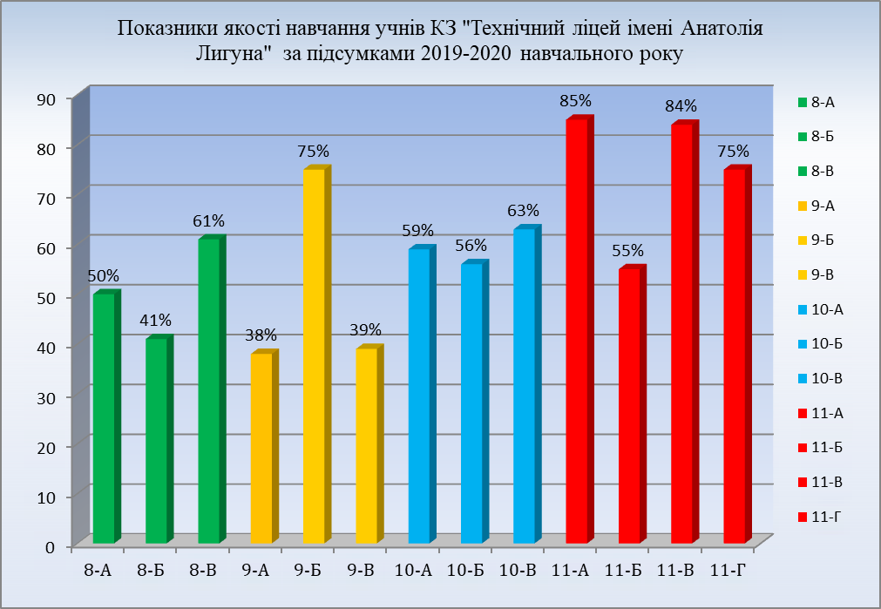

Порівняти результати рівня навчальних досягнень учнів 8-9 класів можна за наступним діаграмами:
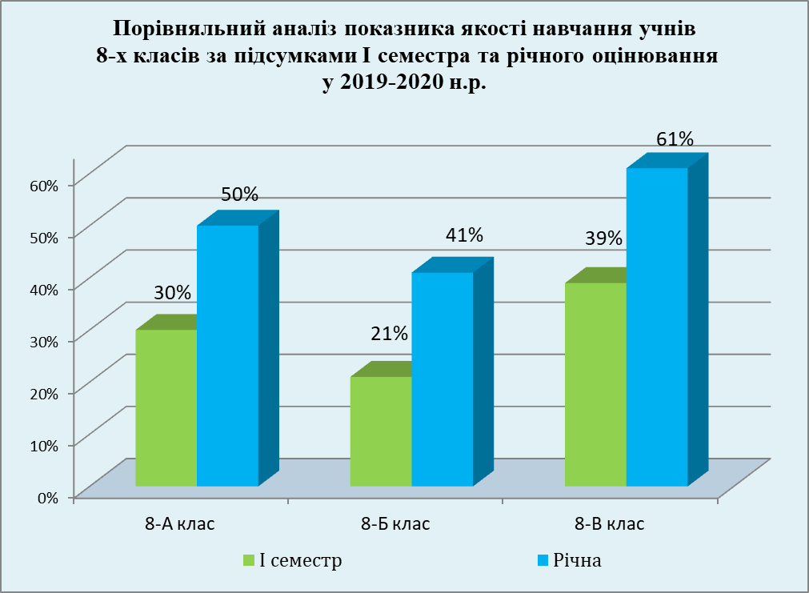

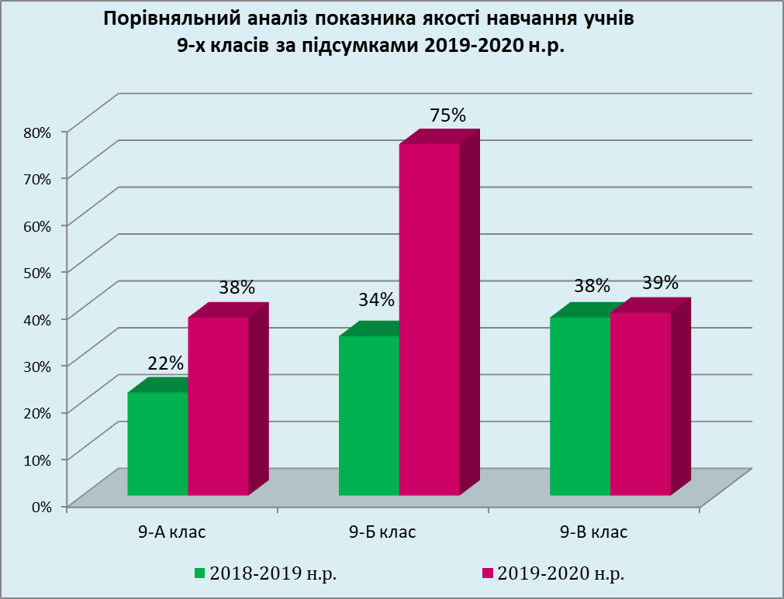
На наступних графіках показано динаміку зміни показника якості навчальних досягнень учнів 10-11 класів протягом трьох (10 кл) та чотирьох (11 кл) років навчання у технічному ліцеї.
